**中国古代史单元复习七年级下册**

第一单元 隋唐时期：繁荣与开放的时代

**一.知识回顾**

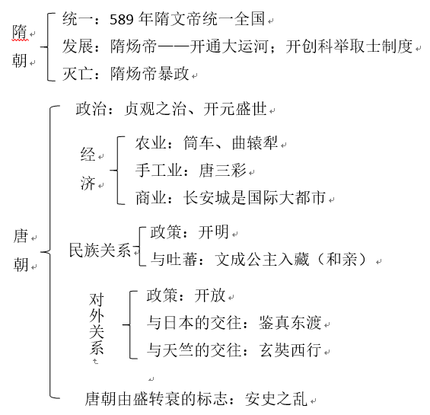

**二.知识落实**

1.隋唐时期的时代特征：**繁荣与开放的时代**。

2.隋朝在历史上的主要贡献：**统一全国，开通大运河，创立科举制度。**

3.大运河开通的意义：**加强了南北地区政治、经济和文化交流。巩固了隋王朝统治**

4.唐朝两个封建治世：**唐太宗与“贞观之治”、唐玄宗与“开元盛世”**

5.唐太宗和唐玄宗治国方面共同: **改革内政、重用人才；重视发展生产；完善科举制**

6.唐朝兴盛的原因:**国家统一；统治者励精图治；善于用人；重视农业生产，发展经济;开明的民族政策；对外开放**

7.盛唐气象政治上的主要表现：**唐太宗与“贞观之治”、唐玄宗与“开元盛世”**

8.盛唐气象经济上的主要表现：发明**曲辕犁和筒车**，唐三彩。

9.盛唐气象民族关系上的主要表现：**文成公主入藏，唐蕃和亲促进了吐蕃经济和社会的发展**。

10.盛唐气象社会、文学上的主要表现：**开放的社会风气，唐诗盛行**

11.盛唐气象对外关系上的主要表现： **鉴真东渡、玄奘西行《大唐西域记》**

12.唐朝由盛转衰的标志：**安史之乱。**

13.唐朝灭亡后的局面：**五代十国。**藩镇割据局面的延续。

**三.实战演练**

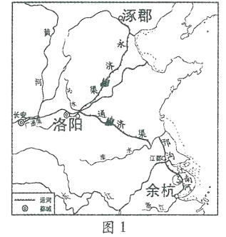1．“他在位期间成功地统一了西晋末年以来近300年的分裂局面，改革制度，发展生产，注重吏治，国家安定，人民负担较轻，经济繁荣。”他在1978年美国学者麦克·哈特所著的《影响人类历史进程的100名人排行榜》中排行第82位。这位在西方人眼中影响深远的中国皇帝是

A．秦始皇 B．汉武帝 C．隋文帝 D．唐太宗

2．右图所示工程是世界上最长的、最古老的人工水道。这一工程是

A.都江堰 B．灵渠 C．大运河 D．赵州桥

3．唐太宗在位期间，政治较为清明，经济得到发展，国力逐渐强盛，史称

A．文景之治 B．光武中兴 C．贞观之治 D．开元盛世

4．唐朝科举，以考试成绩作为录取标准；明经科的录取率约为十分之一，进士科约为六十分之一；科举出身的官员占全部官员的比例略多于十分之一。从材料中得到的信息是

① 科举制是用分科考试的方法来选拔人才 ②科举制是政府选官的主要来源

③科举选拔的标准是择优录取 ④科举考试基本年年进行

A．①② B．①③ C．②③ D．③④

5．在封建的男权社会，武则天作为我国历史上唯一的女皇帝，引发了时人和后人许多的关注和争议。下列有关武则天的评论，错误的是

A．大力发展科举制，创立殿试制度 B．减轻人民负担，重视发展生产

C．颇有作为，推动了社会经济的持续发展 D．选贤任能，政治清明，开创“开元盛世”

6．某班举办主题为“中国古代农业发展”的图片展。下列工具由唐代农民改进而成的是

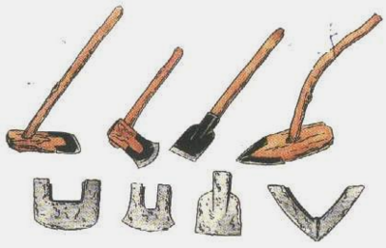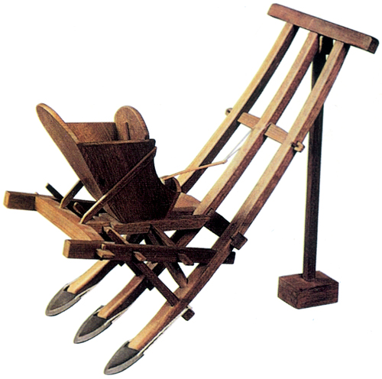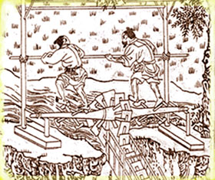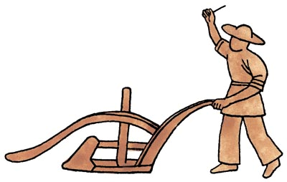

A．铁农具 B．耧车 C．翻车 D．曲辕犁

7．在中国古代文学发展的历史中，唐朝在文学方面表现最为突出的贡献是

A.词 B.诗歌 C.戏剧 D.小说

8．“寂寞天宝后，园庐但蒿藜。我里百余家，世乱各东西。……”杜甫的这首《无家别》描述了哪次战乱后，广大劳动人民无家可归的悲惨状况

A．隋末农民起义 B．玄武门之变 C．安史之乱 D．黄巢起义

9.阅读下列材料，完成下列要求。

材料一 至（开元）十三年（725 年）封泰山……自后天下无贵物，两京米斗不过二十文，面三十二文，绢一匹二百一十文。东至宋汴，西至岐州，夹路列店肆待客，酒馔丰溢……南诣荆襄，北至太原、范阳，西至蜀川、凉府，皆有店肆，以供商旅，远适数千里，不持寸刃。 ——（唐）杜佑《通典》

（1）材料一所描述的是我国古代哪一盛世局面？结合所学知识分析哪些措施对这一盛世局面的出现起到了促进作用？（7分）

材料二 唐朝开明的民族政策还表现在任用大批各族贵族为官；实行并非屈辱而是民族友好的“和亲”政策。唐朝时期，各族之间战事较少，和平相处，共同发展成为主流，中华文明进入一个新的高峰。 ——摘编自施建中《中国古代史》

（2）依据材料二，指出唐朝开明的民族政策产生的影响。结合所学知识，举出一例唐蕃和亲、建立深厚民族感情的史实。(5分)

材料三 复旦大学钱文忠教授在讲述唐朝对外关系时说：“一个伟大僧人西行取经的传奇故事，一条由信念、坚持和智慧浇铸而成的求知之路，一个民族胸襟开放、海纳百川的真实写照。”

（3）材料三中的这位“伟大僧人”是谁？他为后世留下的研究中外交流史的珍贵文献是什么？（6分）